Участники программы софинансирования пенсии могут писать заявления на выплату пенсионных накоплений

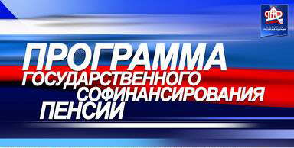
Клиентская служба (на правах отдела) в Муслюмовском районе РТ напоминает участникам программы софинансирования пенсии, что принимает заявления на выплату пенсионных накоплений. Подать их можно как в территориальных органах Пенсионного фонда по месту жительства, так и через личный кабинет на сайте ПФР.
Получить средства пенсионных накоплений могут предпенсионеры (пенсионный возраст, дающий право на их получение, остается в прежних границах – на уровне 55 лет для женщин и 60 лет для мужчин), граждане, которые уже являются пенсионерами, а также выходящие на пенсию в текущем году. Необходимо помнить, что в зависимости от размера пенсии и суммы сформированных пенсионных накоплений выплата может быть единовременной или срочной, в виде ежемесячной прибавки к пенсии в течение 10 лет.
Пенсионерам со стажем нужно помнить такой момент: кто получал накопления в 2015 году и позже, а затем продолжил вносить взносы по софинансированию, заявления на новые выплаты можно писать только через пять лет. То есть пенсионеры, в 2016 г. получившие средства пенсионных накоплений от государства, в следующий раз смогут обратиться за выплатой в 2021 году, если накопления были получены в 2017 г. – следующий срок обращения за выплатами приходится на 2022 г. и т.д.
Также обращаем внимание жителей района, которые впервые уплатили дополнительные страховые взносы на накопительную пенсию в рамках Программы государственного софинансирования пенсии в 2010 году, что 2019 год – это последний год участия в Программе, и у них есть последняя возможность уплатить страховые взносы в текущем году на условиях софинансирования. Последний раз государство удвоит их в 2020 году. При этом можно продолжать каждый год добровольно перечислять страховые взносы на индивидуальный лицевой счет в ПФР и формировать средства пенсионных накоплений.
В зависимости от того, где человек формировал свои накопления, выплаты будет делать либо Пенсионный фонд Российской Федерации, либо один из негосударственных пенсионных фондов.
По всем вопросам можно проконсультироваться по телефонам клиентской службы: 8(85556) 2-57-86, 074-11

